Технологии горно-металлургической промышленности

ПК-5: Способен разрабатывать стратегию хозяйствующего субъекта, управлять процессами организации производства и труда для обеспечения конкурентоспособности производимой и реализуемой продукции, работ (услуг) и получения прибыли
ИПК-5.1: Знает методы управления процессами организации производства и труда для обеспечения конкурентоспособности производимой и реализуемой продукции, работ (услуг) и получения прибыли
- Задание 1 (ПК5 – ИПК5.1)
Основной задачей горнодобывающей промышленности является:

Впишите ответ |  | Извлечение полезных ископаемых из недр
Впишите ответ |  | извлечение полезных ископаемых из недр

- Задание 2 (ПК5 – ИПК5.1)
На рисунке показаны некоторые из форм залегания месторождений. Укажите линзообразную залежь
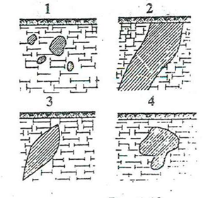

Впишите ответ |  | 3
Впишите ответ |  | 3

- Задание 3 (ПК5 – ИПК5.1)
Горные породы, образовавшиеся в одном месте, затем разрушенные действием воды и атмосферы, отложенные на новом месте в виде рыхлых больших или малых скоплений, называются

Впишите ответ |  | Осадочными породами
Впишите ответ |  | осадочными породами

- Задание 4 (ПК5 – ИПК5.1)
На рисунке изображены три типовых разреза месторождения. Укажите на вертикальном разрезе по простиранию (продольной проекции на вертикальную плоскость) длину месторождения:
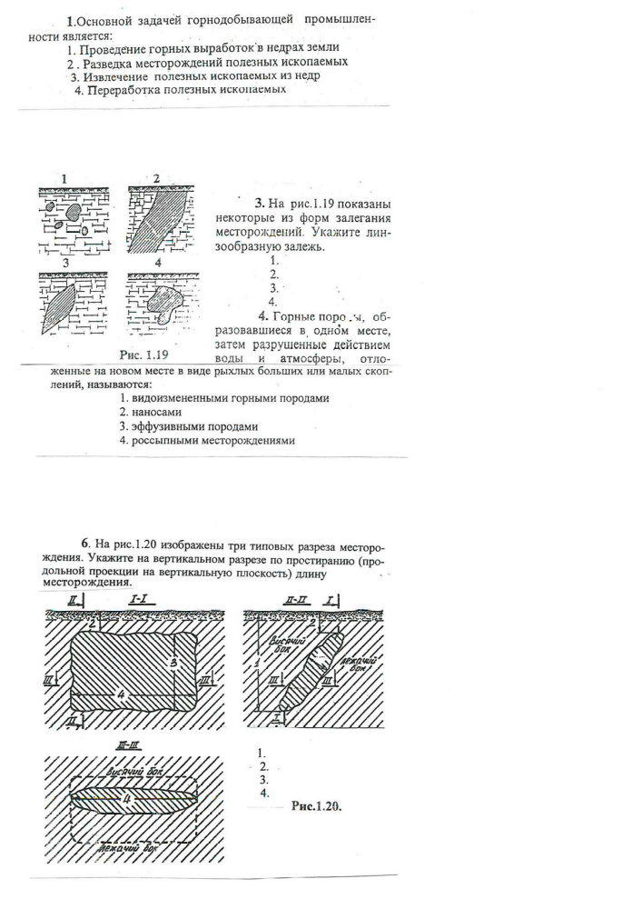

Впишите ответ |  | 4

- Задание 5 (ПК5 – ИПК5.1)
Между какими двумя линиями на рисунке заключен угол падения месторождения:
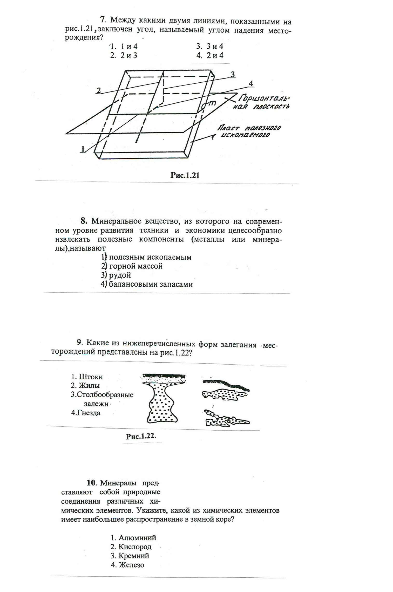

Впишите ответ |  | 2 и 4
Впишите ответ |  | 4 и 2
Впишите ответ |  | 2 4
Впишите ответ |  | 4 2
Впишите ответ |  | 2,4
Впишите ответ |  | 4,2
Впишите ответ |  | 2, 4
Впишите ответ |  | 4, 2

- Задание 6 (ПК5 – ИПК5.1)
Минеральное вещество, из которого на современном уровне развития техники и экономики целесообразно извлекать полезные компоненты называют:
Впишите ответ |  | Балансовыми запасами
Впишите ответ |  | балансовыми запасами

- Задание 7 (ПК5 – ИПК5.1)
Какие из форм залегания месторождений представлены на рисунке:

Впишите ответ |  | Гнезда
Впишите ответ |  | гнезда
Впишите ответ |  | Гнёзда
Впишите ответ |  | гнёзда

- Задание 8 (ПК5 – ИПК5.1)
Минералы представляют собой природных соединения химических элементов. Укажите, какой из химических элементов имеет наибольшее распространение в земной коре:

Впишите ответ |  | Кислород
Впишите ответ |  | кислород

- Задание 9 (ПК5 – ИПК5.1)
На рисунке в аксонометрии условно показано месторождение полезных ископаемых. Что обозначено на рисунке цифрой 2

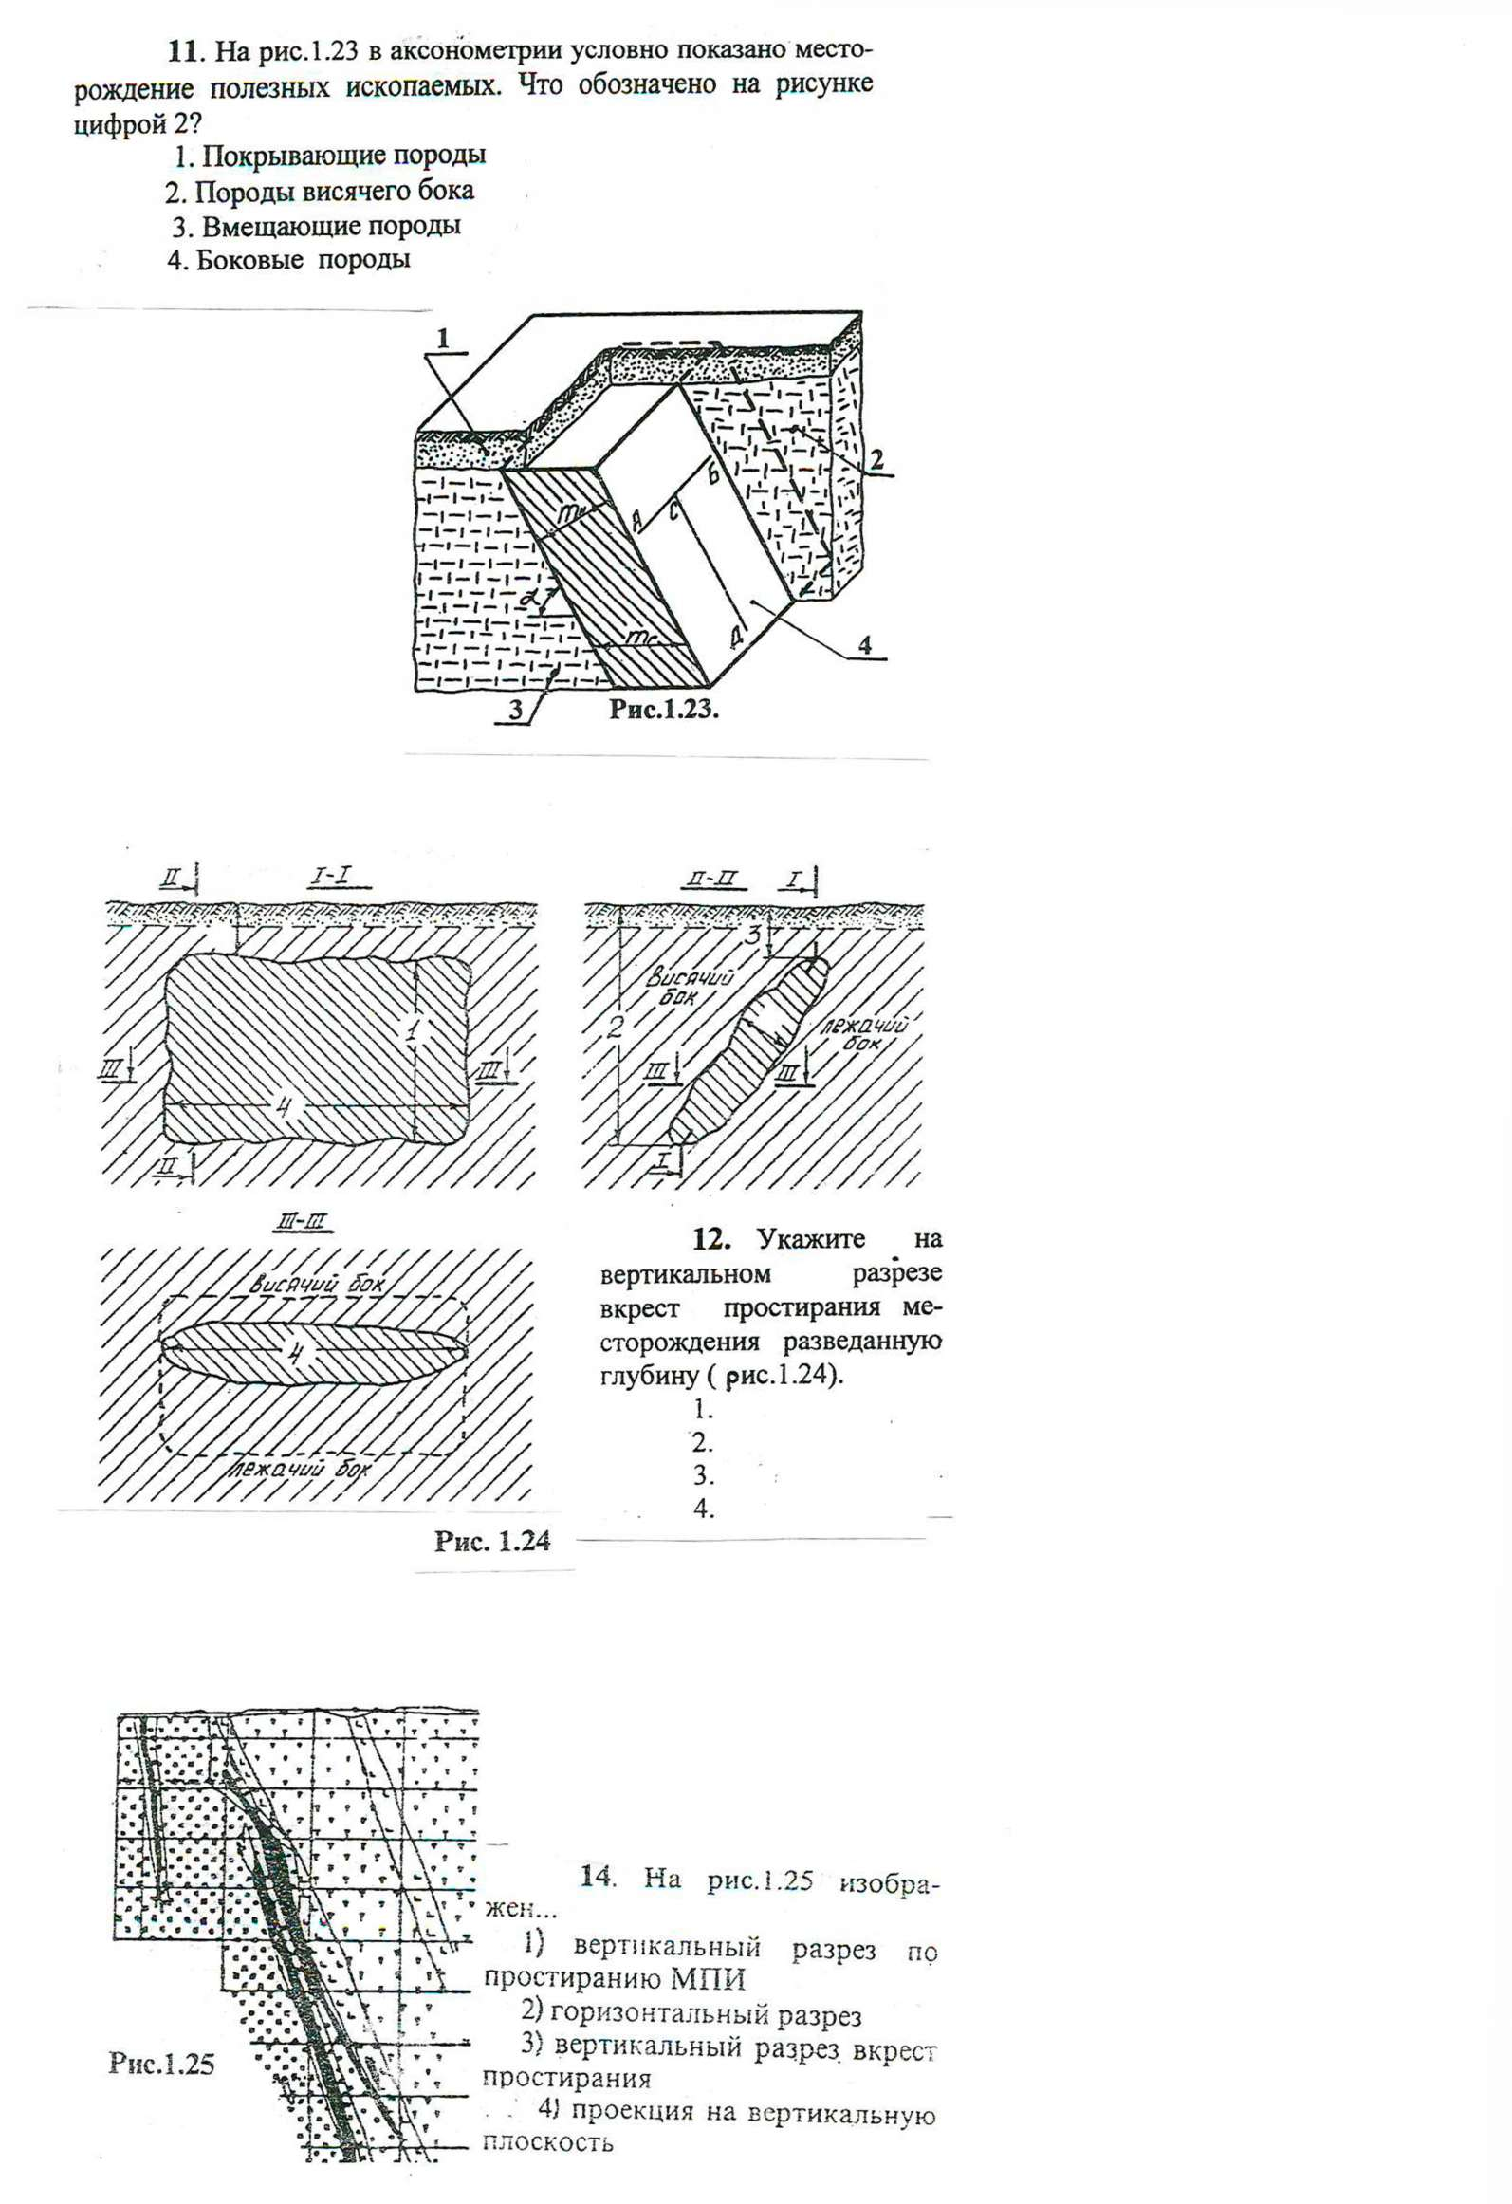

Впишите ответ |  | Породы висячего бока
Впишите ответ |  | породы висячего бока
Впишите ответ |  | Висячий бок
Впишите ответ |  | висячий бок

ПК-5: Способен разрабатывать стратегию хозяйствующего субъекта, управлять процессами организации производства и труда для обеспечения конкурентоспособности производимой и реализуемой продукции, работ (услуг) и получения прибыли
ИПК-5.2: Умеет осуществлять стратегическое планирование развития хозяйствующего субъекта

- Задание 10 (ПК5 – ИПК5.2)
Укажите на вертикальном разрезе вкрест простирания месторождения разведанную глубину месторождения:

Впишите ответ |  | 2

- Задание 11 (ПК5 – ИПК5.2)
На рисунке изображен:

Впишите ответ |  | Вертикальный разрез вкрест простирания
Впишите ответ |  | вертикальный разрез вкрест простирания

- Задание 12 (ПК5 – ИПК5.2)
Отбитая руда с примешанной в процессе добычи пустой породой называется:

Впишите ответ |  | Рудной массой
Впишите ответ |  | рудной массой

- Задание 13 (ПК5 – ИПК5.2)Укажите мощность рудных тел, начиная с которых их относят к классу «весьма мощных» по общепринятой классификации рудных месторождений:

Впишите ответ |  | 60м
Впишите ответ |  | 60 м
Впишите ответ |  | 60

- Задание 14 (ПК5 – ИПК5.2)
Форма залегания месторождений, ограниченная двумя параллельными плоскостями, присущая обычно осадочным месторождениям, называется:

Впишите ответ |  | Пластом
Впишите ответ |  | пластом

- Задание 15 (ПК5 – ИПК5.2)
На каких разрезах рисунка можно показать горизонтальную мощность:
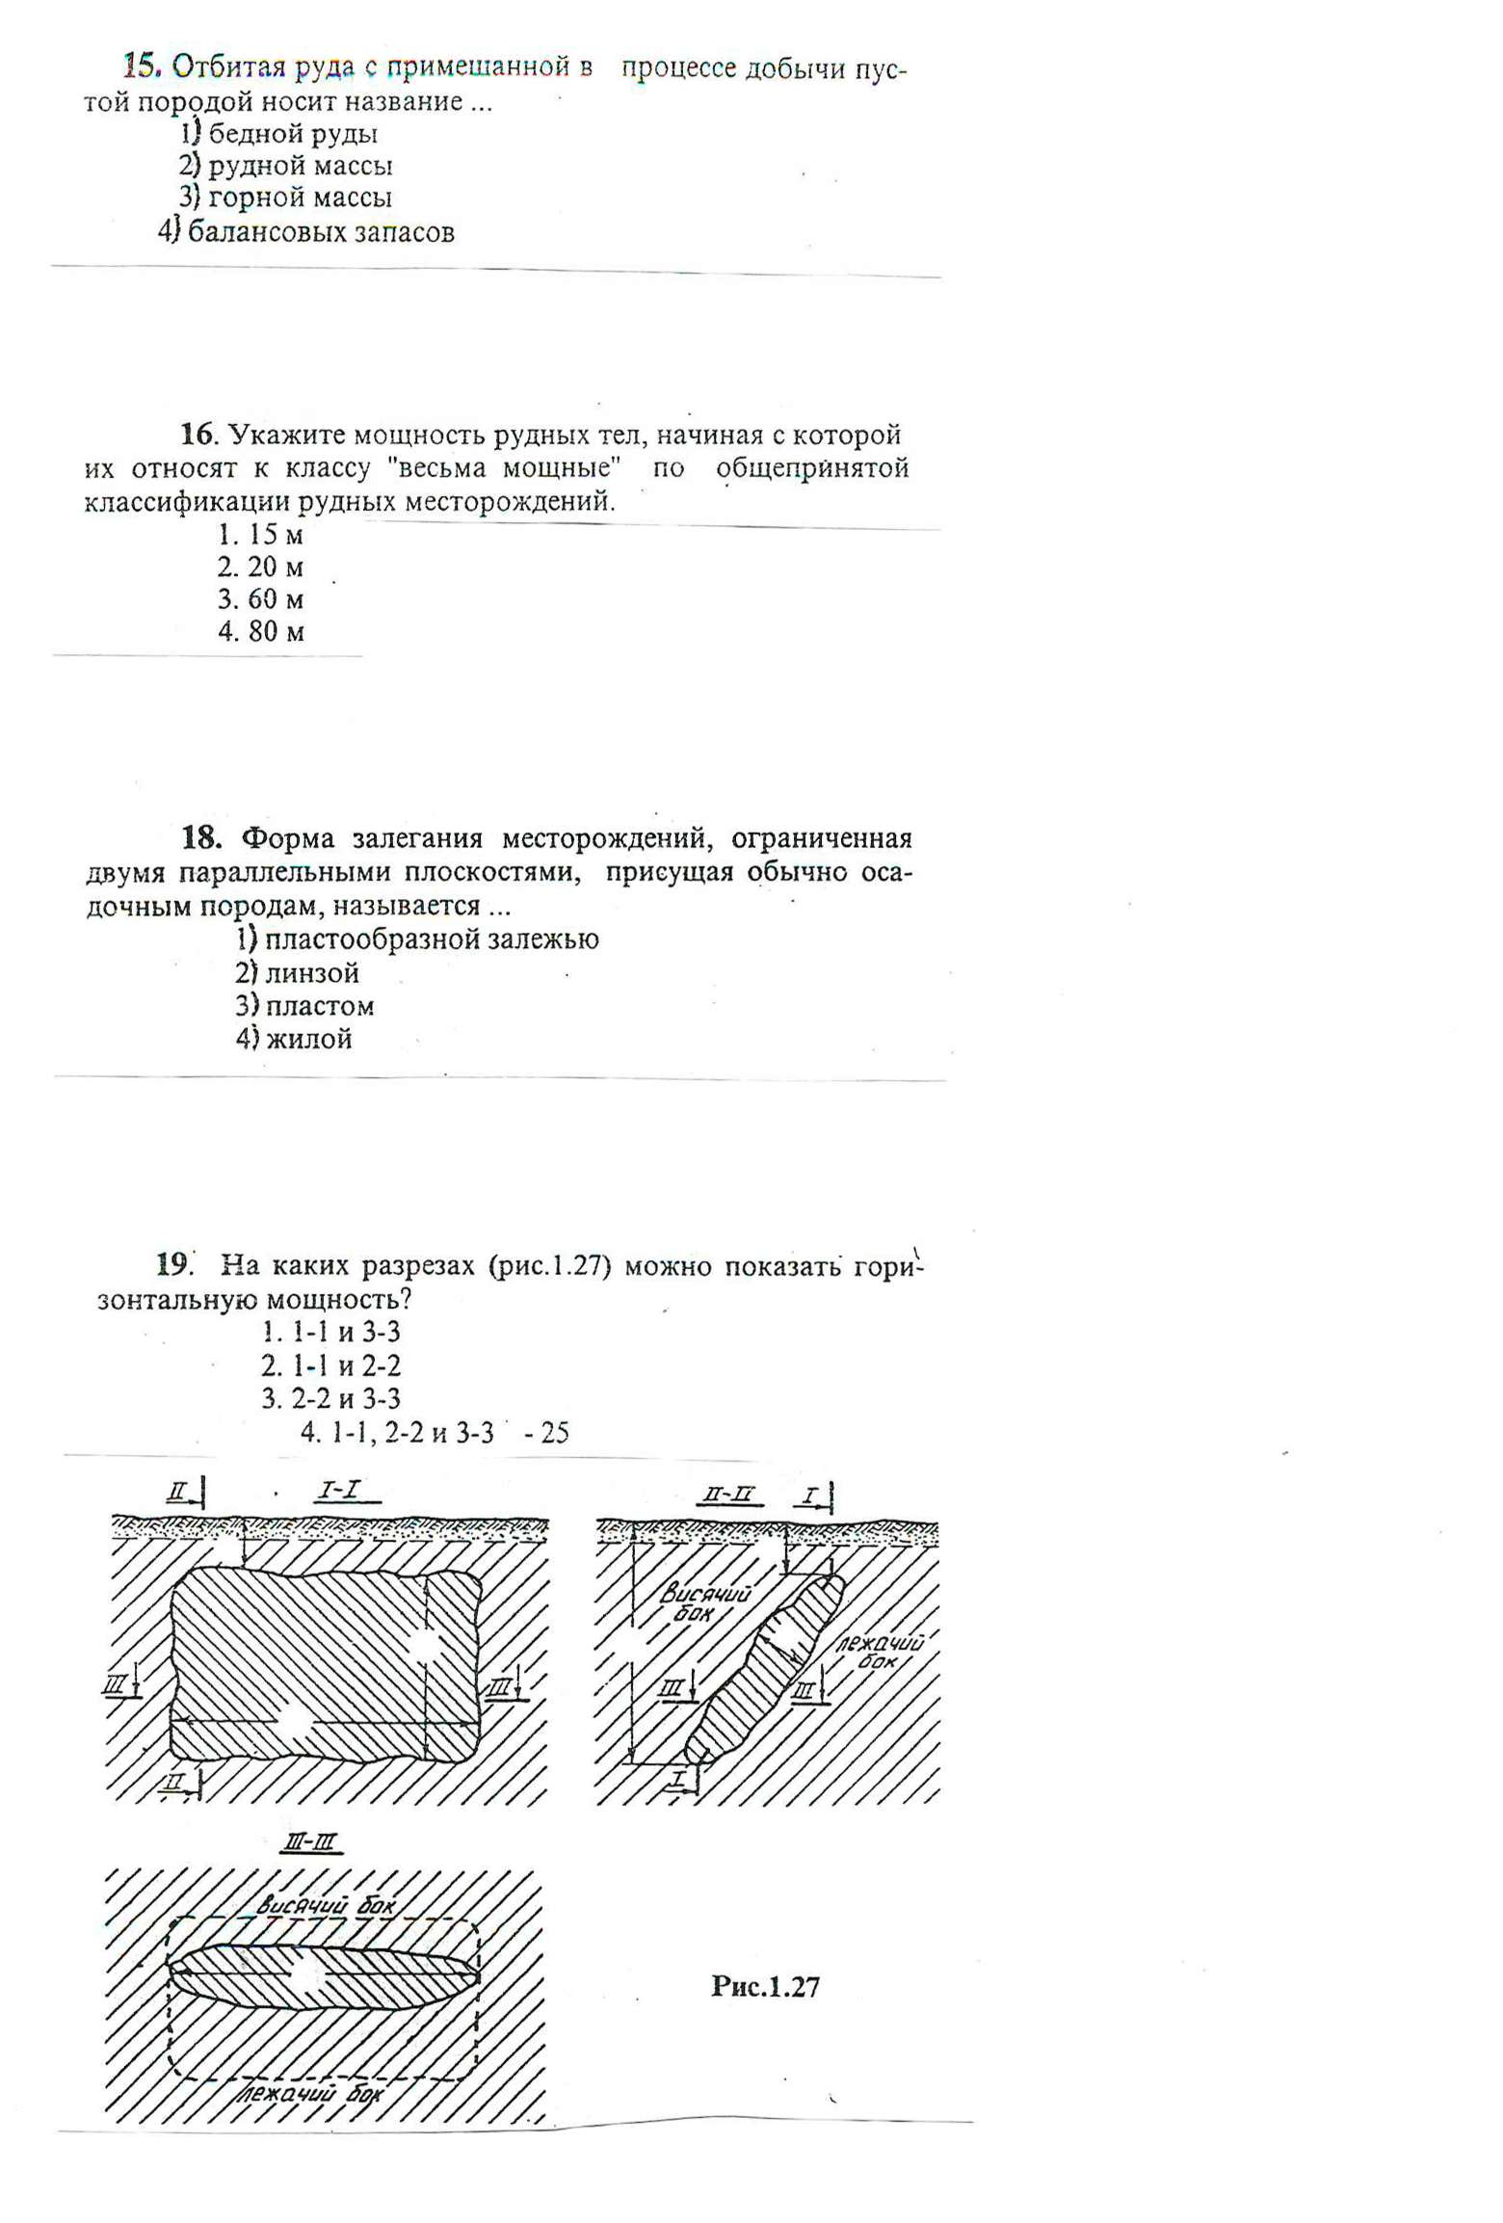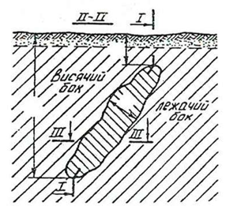

Впишите ответ |  | 2-2 и 3-3
Впишите ответ |  | 2 – 2 и 3 - 3
Впишите ответ |  | 2-2 3-3
Впишите ответ |  | 3-3 и 2-2
Впишите ответ |  | 3 – 3 и 2 - 2
Впишите ответ |  | 3-3 2-2

- Задание 16 (ПК5 – ИПК5.2)
Каким горнотехническим термином обозначается участок, обозначенный на рисунке цифрой 1:
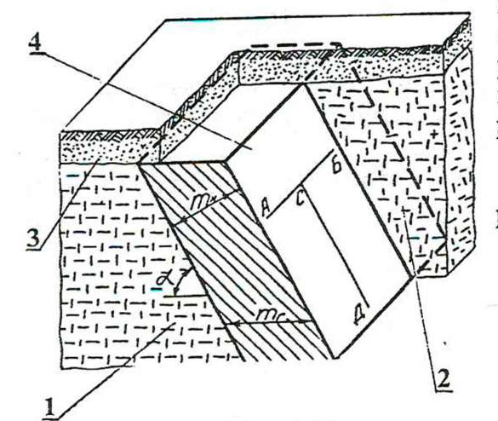

Впишите ответ |  | Лежачий бок
Впишите ответ |  | лежачий бок

ПК-5: Способен разрабатывать стратегию хозяйствующего субъекта, управлять процессами организации производства и труда для обеспечения конкурентоспособности производимой и реализуемой продукции, работ (услуг) и получения прибыли
ИПК-5.3: Владеет методами проведения экономических исследований в целях повышения конкурентоспособности предприятия

- Задание 17 (ПК5 – ИПК5.3)
Запасы, разведанные и изученные с детальностью, обеспечивающей выяснение основных особенностей условий залегания, форм и характера строения, природных типов и промышленных сортов полезных ископаемых без точного оконтуривания безрудных и некондиционных участков, относятся к категории:

Впишите ответ |  | В
Впишите ответ |  | в

- Задание 18 (ПК5 – ИПК5.3)
По какому из нижеприведённых разрезов месторождения можно определить нормальную мощность и угол падения залежи:

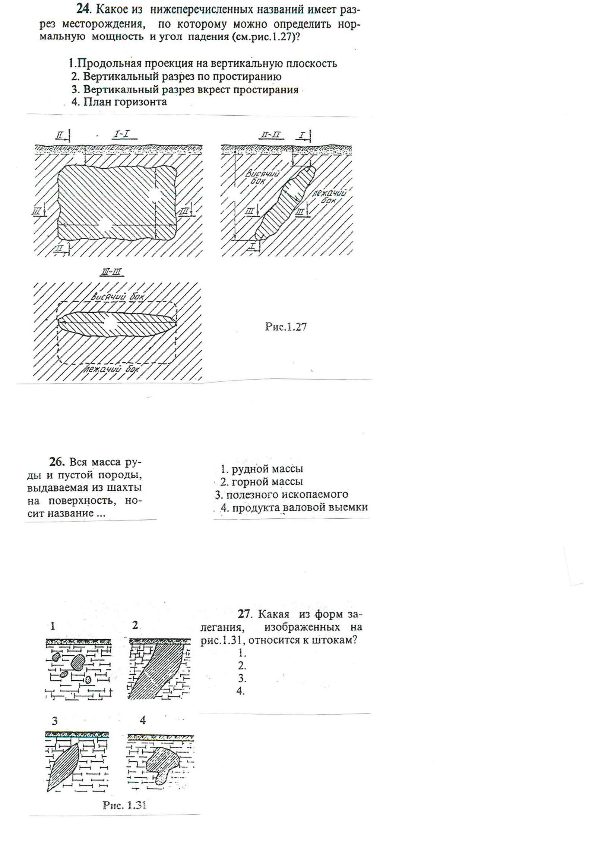
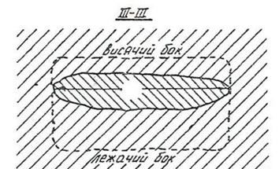

Впишите ответ |  | 2-2
Впишите ответ |  | 2 - 2
Впишите ответ |  | II-II
Впишите ответ |  | II - II

- Задание 19 (ПК5 – ИПК5.3)
Вся масса руды и пустой породы, выдаваемая из шахты на поверхность, называется:

Впишите ответ |  | Горной массой
Впишите ответ |  | горной массой

- Задание 20 (ПК5 – ИПК5.3)
Какая из форм залегания месторождений, изображенных на рисунке, относится к штокам:

Впишите ответ |  | 4

- Задание 21 (ПК5 – ИПК5.3)
Запасы полезного ископаемого, пригодного для использования их промышленностью при существующем уровне развития техники и технологии, называются:

Впишите ответ |  | Геологическими
Впишите ответ |  | геологическими

- Задание 22 (ПК5 – ИПК5.3)
Какой основной признак характерен для горных пород, объединённых под общим названием «коренные породы»?

Впишите ответ |  | Расположение пород на месте образования
Впишите ответ |  | расположение пород на месте образования

- Задание 23 (ПК5 – ИПК5.3)
На каких разрезах рисунка можно показать длину месторождение по простиранию:

Впишите ответ |  | 1-1 и 3-3
Впишите ответ |  | 1 – 1 и 3 - 3
Впишите ответ |  | 1-1 3-3
Впишите ответ |  | 3-3 и 1-1
Впишите ответ |  | 3 – 3 и 1 - 1
Впишите ответ |  | 3-3 1-1

- Задание 24 (ПК5 – ИПК5.3)
На рисунке изображены элементы залегания месторождения, укажите линию простирания
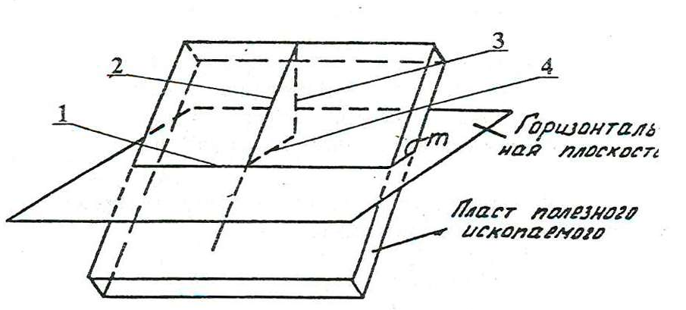

Впишите ответ |  | 2

- Задание 25 (ПК5 – ИПК5.3)
Естественное скопление полезных ископаемых в земной коре, в объемах и кондициях, достаточных для рентабельной отработки, называются:

Впишите ответ |  | Месторождение полезных ископаемых
Впишите ответ |  | месторождение полезных ископаемых
Впишите ответ |  | месторождением полезных ископаемых
Впишите ответ |  | Месторождение ПИ
Впишите ответ |  | месторождение ПИ

- Задание 26 (ПК5 – ИПК5.3)
Перечислите последовательность стадий подземной разработки месторождений
Впишите ответ |  | Вскрытие-подготовка-очистная выемка
Впишите ответ |  | вскрытие-подготовка-очистная выемка
Впишите ответ |  | Вскрытие, подготовка, очистная выемка
Впишите ответ |  | вскрытие, подготовка, очистная выемка

- Задание 27 (ПК5 – ИПК5.3)
Как называется транспортный горизонт, по которому руда транспортируется к шахтному стволу:

Впишите ответ |  | Откаточный
Впишите ответ |  | откаточный

- Задание 28 (ПК5 – ИПК5.3)
Как называется уменьшение содержания полезного компонента в рудной массе по сравнению с содержанием его в массиве?
Впишите ответ |  | Разубоживание
Впишите ответ |  | разубоживание

- Задание 29 (ПК5 – ИПК5.3)
Горизонтальная горная выработка, не имеющая выхода на земную поверхность, проводимая по простиранию горных пород при их наклонном залегании, а при горизонтальном залегании – в любом направлении, называется

Впишите ответ |  | Штрек
Впишите ответ |  | штрек

